ВОЛОДАРСЬКА СЕЛИЩНА РАДА
Білоцерківського району
Київської області
ВІДДІЛ ОСВІТИ

НАКАЗ

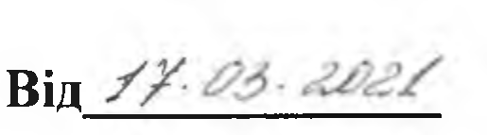 смт Володарка

Про затвердження плану заходів
у закладах освіти Володарської
селищної ради до 35-х роковин
Чорнобильської катастрофи
На виконання Указу Президента України від 09 грудня 2020 року № 556 «Про невідкладні заходи щодо забезпечення екологічної безпеки та підготовку заходів до 35-х роковин Чорнобильської катастрофи», наказу департаменту освіти і науки Київської обласної державної адміністрації від 01 березня 2021 року № 34 «Про затвердження плану заходів у закладах освіти Київської області до 35-х роковин Чорнобильської катастрофи»,

НАКАЗУЮ:
- Затвердити план заходів у закладах освіти Володарської селищної ради до 35-х роковин Чорнобильської катастрофи (далі - План заходів), що додається.
- Керівникам закладів дошкільної, загальної середньої, інклюзивної та позашкільної освіти Володарської селищної ради:
1) забезпечити виконання Плану заходів, затвердженого цим
наказом.
2) забезпечити висвітлення інформації про проведені заходи на
офіційних вебсайтах закладів освіти.
3) Контроль за виконанням цього наказу покласти на головного спеціаліста відділу освіти Володарської селищної ради .

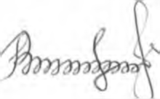

Валентина РАФАЛЬСЬКА

Начальник

